فصل پنجم

سنسورها، محركها و سيم بندي

5-1 مقدمه
جزئيات يك پروژه براحتي ممكن است در سايه يك يا دو قسمت اساسي و مهم آن قرار گيرد. در پروژه‌هاي SCADA آنچه در مقابل چشم مهم مي نمايد، پايانه مركزي، سيستم مخابراتي و يا پايانه راه دور است. ولي جالب اين است كه قطعات ساده و ارزان مانند سوئيچها محرك شيرها و تجهيزات آناليز كننده بخش اعظم هزينه پروژه SCADA را تشكيل مي دهند. اين امر بخصوص براي اصلاح سيستمهاي موجود جهت ارتباط با سيستم SCADA مشهود است. در اين فصل قصد نداريم كه انواع مختلف سنسورها، محركها و يا انواع سيم بنديها را توضيح دهيم بلكه مي خواهيم بيشتر از ديد اقتصادي به اين مسئله نگاه كنيم و فقط چند سنسور و محرك را براي مثال شرح مي دهيم.

5-2 هزينه فراموش شده
مشخص است كه صنايع مختلفي از سيستم SCADA استفاده مي كنند كه هر كدام از آنها وسايل اندازه گيري منحصر به خود را دارند و در نتيجه سنسورها يا محركهاي متنوعي خواهيم داشت. مي دانيم كه حاصلضرب خيلي در خيلي به مقدار خيلي زيادي منتج مي شود. براي بسياري از RTU ها همين روش محاسباتي مي تواند براي بدست آوردن هزينه سنسورها و محرك ها بكار رود. تا اين قسمت MTU و RTU بررسي شده اند و آنچه كه فراموش شده است هزينه سنسورها، محركها وسيم بندي بين آنها و RTU است. اين بخش ممكن است هزينه اي سه تا چهار برابر RTU، UPS و تجهيزات مخابراتي در يك سايت داشته باشند. شكل5-1هزينه‌هاي SCADA را در يك سايت و با يك RTU ليست كرده است.

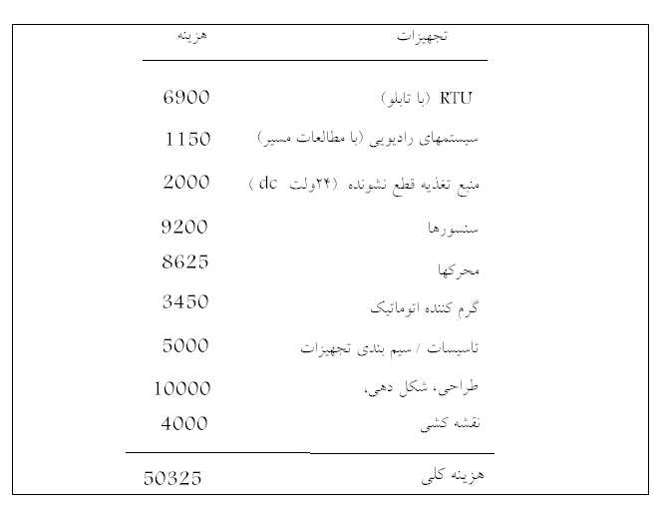

شكل 5-1 مقايسه هزينه هاي يك سيستم SCADA (هزينه ها بر حسب دلار مي باشند.)

يك RTU، يك راديو و يك منبع تغذيه در سايت قرار دارند ولي در حالت ساده ممكن است 250 سنسور، محرك و آناليز كننده در سايت وجود داشته باشند. بسياري از كارهايي كه اپراتور در هنگام بازديد از سايت انجام مي دهد بطور اتوماتيك انجام مي شود. اين كارها توسط قابليتهاي حسي و عملي بدون انسان صورت مي گيرد. از سال 1769 كه جيمز وات ماشين بخار را توسعه داد و انقلاب صنعتي آغاز شد ما با پارمترهايي كه نياز به اندازه گيري دارند و كنترلهايي كه بايد انجام شوند مواجه شده‌ايم. به طور كلي ما با اندازه‌گيري‌ها و كنترل هايي كه توسط اپراتورهاي فرايند انجام مي‌شوند خوگرفته ايم زيرا كه اين كارها در ذهن همواره با اپراتور همراه هستند. با گسترش صنايع، تجهيزات اندازه‌گيري نيز توسعه پيدا كرده اند. هنگامي كه دانستن اين كه مايع سرد يا گرم است، اهميت پيدا كرد دماسنج به وجود آمد و هنگامي كه تعداد كافي از مردم نياز به دانستن ارتفاع مايع در تانكرها شدند سنسورهايي اختراع شدند كه يك فرد مي توانست آنها را بخواند حتي در شرايطي كه فضاي بالاي مايع 500 درجه فارنهايت در فشار 6 اتمسفر و شامل گازهاي خطرناك و قابل انفجار بود.
نكته مهم اين است كه سالهاي زيادي از تلاش مهندسين صرف تكميل سنسورها و محركهايي جهت ارتباط اپراتور با فرايند شده اشت. هنگامي كه سيستم SCADA بين اپراتور و فرايند نصب شود نيازهاي مهندسي ديگري پيدا مي شود. دماسنج ديگر كافي نيست چرا كه نمي تواند بدون تماس با اشعه مادون قرمز، 4 تا 20 ميلي آمپر خروجي داشته باشد.
سنسورها اگر توسط اپراتور خوانده شوند ارزان قيمت هستند و اگر توسط ماشين خوانده شوند معمولاً گرانتر هستند. دماسنج نشان داده شده در شكل 5-2 براي نصب در جداره يك تانكر قيمتي در حدود 50 دلار دارد. يك فرستنده دما، (شكل 5-3) براي نصب در جداره و براي ارسال سيگنال خروجي 4 تا 20 ميلي آمپر به RTU قيمتي برابر 600 دلار دارد. نسبت قيمتها براي اندازه‌گيري در محل و راه دور براي فشار نيز مشابه است. علاوه بر قيمت خريد، هزينه‌اي نيز براي اتصال سنسورها و محرك ها به RTU بايد صرف شود. سيمهاي مسي معمولا بخاطر پايين بودن سطح ولتاژ مورد استفاده قرار مي گيرند. در بسياري از كاربردها سيمهاي مسي شيلد شده جهت جلوگيري از اثرات الكترومغناطيس مورد نياز است. اين كار ممكن است با استفاده از زره در ساختار كابل صورت گيرد. كابل هاي بدون زره را گاهي درون كانالهاي حفاظت شده با نام ترنچ قرار مي دهند و در نهايت كابل ها در پلاستيكي انعطاف پذير ضد آب پوشش مي شوند. يك دليل آن جهت جلوگيري از خوردگي هاديها و شيلدهاست و دليل ديگر براي جلوگيري از آلودگي و انتشار مايعات قابل اشتعال از محيط فرايند به محيطهاي خارج از فرايند است.

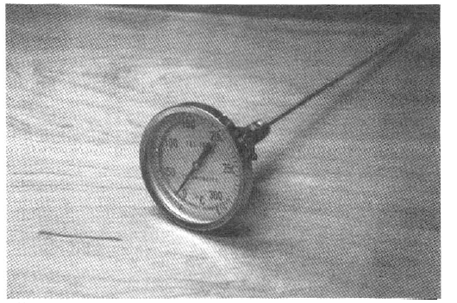

شكل5-2 يك نوع دماسنج

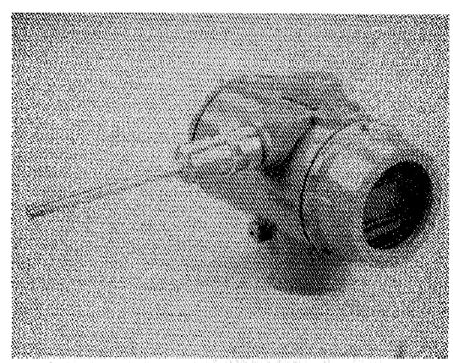

شكل 5-3 يك نوع ترانسميتر دما

شكل 5-4 سطح مقطع چنين كابلهايي را نشان مي دهد. بسياري از جفت سيمهاي مسي، كه هر كدام قابليت حمل سيگنال سنسور يا محرك دارند مي توانند در يك كابل به طور مجتمع قرار بگيرند. تجهيزات فرايند آنقدر حجيم نيستند كه به كابلهايي با چند جفت سيم اجازه ورود به جعبه سيم بندي، عبور از آن و امتداد يافتن تا وسيله بعدي را بدهند. جعبه تقسيم ها و جعبه ترمينالهاي سايت براي غلبه بر اين مشكل بوجود آمده‌اند. شكل5-5 كابل بزرگ چند زوجي كه از يك RTU به جعبه تقسيم آمده است را نشان مي دهد كابل هاي كوچكتر معمولا با 1 يا 2 زوج سيم از جعبه تقسيم به سمت هر كدام از تجهيزات منشعب شده اند. ساختار فيزيكي فرايند ممكن است نياز به چندين كابل چند زوجي براي اتصال به RTU را ايجاد كند. بعد از انجام اين كارها يك جعبه تقسيم بزرگ كه تابلو مارشالينگ ناميده مي‌شود در محل RTU نصب مي‌شود (شكل7-10). ترمينالهاي اين تابلو امكان سيم بندي تجهيزات سايت و تست صحت مدارات را حتي قبل از بردن RTU به سايت فراهم مي‌آورند.

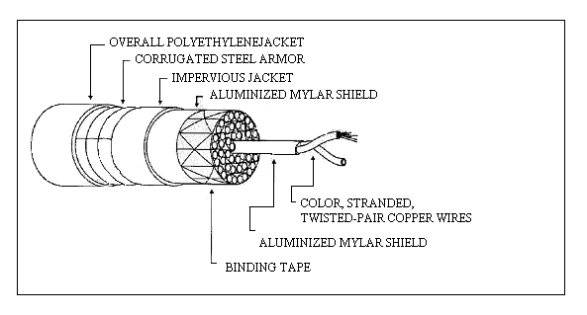

شكل 5-4 ساختار يك نمونه كابل ابزار دقيق

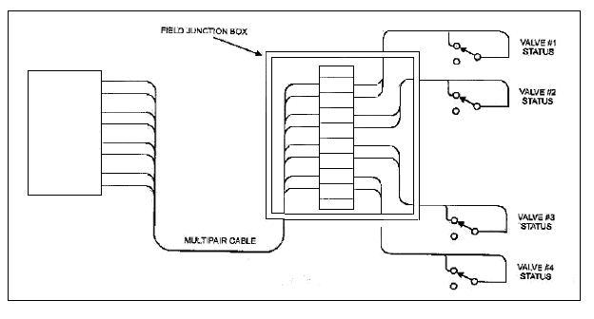

شكل5-5 كابل چند زوج باز شده در تابلوي واسط (Junction Box)

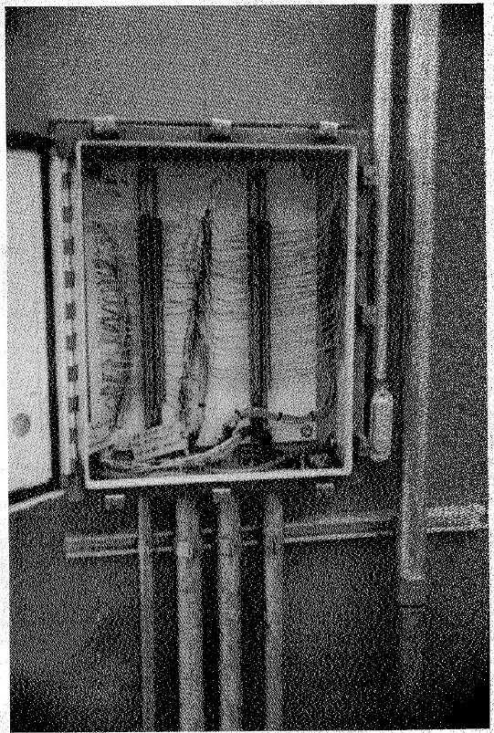

شكل 5-6 نمونه‌اي از تابلوي واسط

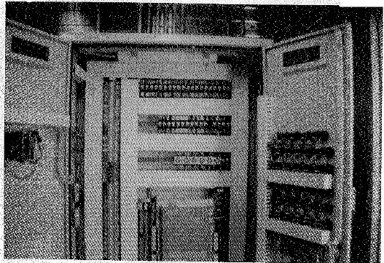

شكل 5-7 نمونه‌اي از تابلوهاي مارشالينگ

تابلو مارشالينگ جايگاهي مناسب براي نصب رله‌هاي قدرت، فيوزهاي كنترلي و مدارات قطع كننده قدرت است و بعنوان بخشي جهت محافظت، كاليبراسيون و تست مدارات عمل مي‌كند. اگر تجهيزات كوچكي مانند جمع كننده‌هاي فلو نشانگرهاي آلودگي و آناليزكننده هاي رطوبت نياز باشند مي توان آنها را در تابلوي مارشالينگ نصب كرد. تابلو مارشالينگ اغلب، محلي براي لامپهاي وضعيت و كنترلهاي دستي نيز هست. اگر به طور محلي خروجي‌هايي كه بطور دستي خوانده مي شوند وجود داشته باشند در اين محل قرار مي‌گيرند. شكل 5-8 جلوي تابلوي مارشالينگ را نشان مي‌دهد. كليه اين تجهيزات بايد مشخص شده باشند. نقشه‌هاي نصب و دستورالعملها بايد تهيه شده باشند. مستند سازي سيستم، تاييديه‌ها، نرم‌افزارها و دستورالعملهاي بهره برداري بايد جمع‌آوري يا نوشته شوند. به طور خلاصه مهندسي نصب SCADA در سايت بايد انجام شود. اغلب به دليل پيچيدگي بالاي SCADA، هزينه مهندسي آن نسبت به كل هزينه پروژه به سه تا پنج برابر بيشتر از حد انتظار در پروژه هاي ديگر مي رسد. مهندسي، توسعه و مستند‌سازي ممكن است به 50 درصد در پروژه‌هاي غير اتوماسيون برسد.

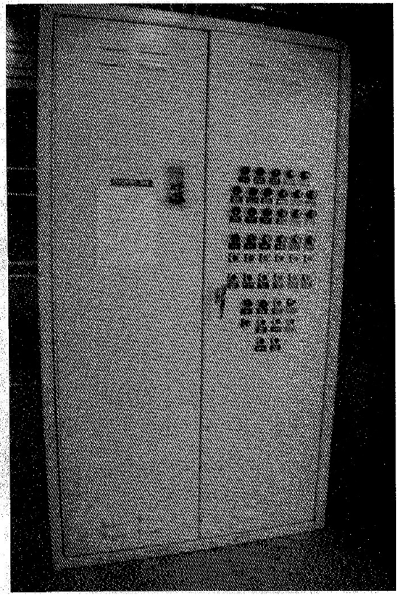

شكل 5-8 نمونه‌اي از تابلوهاي مارشالينگ

5-3 برخي فرضيات خاص
به نظر مي رسد كه هر صنعت فرضيات خاصي دارد كه اگر آنها را منحصر به فرد نسازد يقيناً متفاوت خواهد ساخت. فرايند‌هاي توليد و انتقال مايعات هيدروكربني، سنسورها، محركها و سيم هايي احتياج دارند كه ايجاد انفحار نكنند. فرايند‌هاي شيميايي همين ملاحظات را دارند علاوه بر اينكه نگراني هاي خوردگي بوسيله مايعات فرايند و آلودگي محيط و اتمسفر نيز وجود دارد. در سيستم هاي توليد و انتقال برق نيز جداسازي تجهيزات از ولتاژهاي زياد و ميدانهاي الكتريكي شديد بايد در نظر گرفته شود. در فرايند‌هاي توليد مواد غذايي بايد دقت شود تجهيزاتي كه در ارتباطند آنها را آلوده نسازند. هر كدام از اين مشكلات با تجهيزات مناسب رفع خواهند شد.
به طور مثال شكل 5-9 نحوه عمل يك سوئيچ فرم c، يك قطبي دو حالته، با يك محور كه بوسيله يك چرخ دنده كه روي شفت شير حركت مي كند تجهيز شده است. وقتي كه شفت به سمت پايين حركت مي كند كنتاكتهاي NO، COM بسته مي شوند كه نشانگر بسته شدن شير است. در محيط تميز و غير قابل انفجار محل نصب سوئيچ مي تواند در محل قطعات عمل كننده باشد. در اين حالت مواد مي توانند پلاستيك هاي كم هزينه باشند و هزينه در حد 20 دلار خواهد بود. سمت راست شكل 5-9 سوئيچي را نشان مي دهد كه به همان روش عمل مي كند. اتمسفر در اين موارد شامل 20 درصد متان است. يك روش عمومي براي حل مشكل، طراحي محل ضد انفجار براي سوئيچ است. اين محفظه براي دور نگهداشتن هوا از كنتاكتها طراحي نشده است بلكه محفظه آنقدر قوي طراحي شده است كه در مجاورت هواي قابل اشتعال، اگر كنتاكتها باعث انفجار شدند، محفظه منفجر نشود. يعني جدا كننده بين سطح مشترك و محفظه (محور شفت و محفظه محافظ) بايد آنقدر محكم باشد كه اجازه خروج گازهاي منبسط شده را بدهد و آنقدر بلند باشد كه گاز سرد شده و باعث انفجار هواي بيرون نشود. ماده مورد نياز اين محفظه، فلز است كه بايد ماشين كاري شود. هزينه اين كار در حدود 400 دلار است.

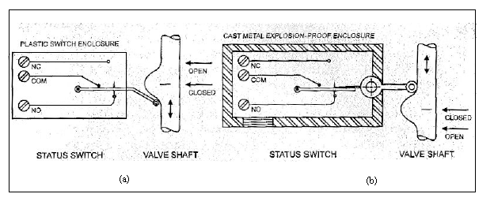

شكل 5-9 عملكرد سوئيچ وضعيت

5-4 استانداردسازي
با تغيير وضعيت بازار، قيمت محصولات يك كارخانه نسبت به كارخانه ديگر تغيير خواهد كرد، بنابراين وسوسه تغيير تأمين كنندگان تجهيزات بوجود مي‌آيد كه با اين ذهنيت بايد جلوگيري كرد. تغيير تأمين كنندگان به دليل كيفيت پايين تجهيزات و يا در دسترس نبودن به مدت طولاني قابل قبول است. اما كاهش اندك هزينه به سادگي با افزايش هزينه انبارداري، آموزش زمان جايگزيني تغيير نقشه‌ها و ديگر مستندسازي‌ها و كاليبراسيون جبران خواهد شد. اگر SCADA بر روي سيستم موجود فعلي نصب شده است پرسنل تعميرات محلي بايد مورد مشورت قرار گرفته تا بهترين تأمين كننده خدمات در گذشته مشخص شود. در مرحله طراحي SCADA بررسي اوليه جهت تأمين كنندگان سنسورها و محركها بايد انجام گيرد. علاوه بر مناسب بودن قطعات ملاحظاتي درباره پايداري اقتصادي شركت مورد نظر و سابقه آن در پشتيباني محصولات بايد صورت گيرد. در حالت ايده آل كليه قطعات تشكيل دهنده SCADA بايد به صورت ذخيره تا زمان تست مجدد در دسترس باشد. حالت مناسب ديگر اين است كه تجهيزات جايگزين براي سنسورها و محركها بايد بمدت 10 سال بعد از تمامي توليد آنها در دسترس باشد. دليل آنكه اهميت اين موضوع براي سنسورها و محركها بيش از RTU و MTU است اين است كه RTU و MTU قطعات متحرك زيادي ندارند. آنها ابتداي نصب ممكن است مشكلات زيادي داشته باشند اما پس از شروع كار طولاني مدت، انتظار مي رود بدون مشكل مدت زيادي را به كار خود ادامه دهند. برعكس سنسورها و محركها قطعات محركي دارند كه غير قابل استفاده مي شوند. اين قطعات در فرايندهاي شيميايي در شرايط خاصي قرار مي گيرند كه دچار مشكل مي شوند. در طراحي سيستم SCADA بايد تمهيداتي براي تعميرات در نظر گرفته شود.

5-5 تعميرات
نياز به تعميرات سيستمهاي SCADA خيلي متفاوت از نيازهاي تعميراتي ديگر سيستمهاي پيشرفته نيست. كاليبراسيون و سرويس اين تجهيزات نياز به دستگاهها و نيروي انساني آموزش ديده دارد كه به طور عموم در دسترس نيستند. بسته به وسعت سيستم SCADA و در دسترس بودن پيمانكارن ارائه دهنده سرويس در اين حيطه، ممكن است نياز به اضافه كردن تمهيداتي در زمينه تعميرات براي شركت خود باشند. استقرار گروه تعميراتي با در نظر گرفتن اين مورد بايد باشد كه نيازها در مرحله شروع زياد و در مراحل بعدي كمتر خواهد كرد.

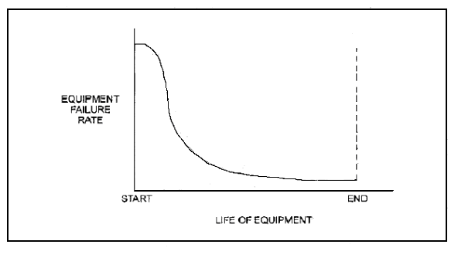

شكل 5-10 نمودار زمان رخداد خطا در المانهاي حالت جامد

تعميرات سنسورها و محركها همانطور كه در اوايل فصل توضيح داده شد، تفاوتهايي دارند. در مرحله آغازين نصب، خرابي تجهيزات در سطح بالايي خواهد بود مانند از بين رفتن كنتاكتها و خارج شدن سيمها كه در مرحله ساخت خود را نشان مي دهند. اما پس از پايان اين مرحله تجهيزات واسطه خرابي بيشتري نسبت به تجهيزات ترانزيستوري خواهند داشت. براي پيش بيني اين امر، طراحي تجهيزات بايد با اجازه دسترسي ساده، جداسازي موقت از فرايند و امكان مانيتورينگ و كنترل دستي هنگام كاليبراسيون و جايگزيني باشد.

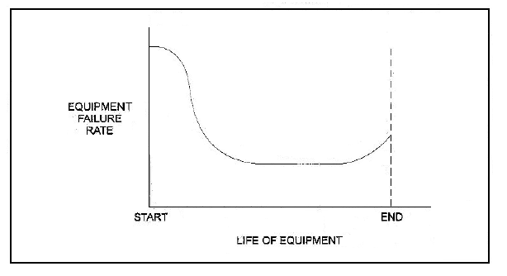

شكل 5-11 نمودار زمان رخداد خطا در المانهاي مكانيكي

